1. Situation géographique

1.1 La zone de M’chounèche

La zone d’étude M’chounèche est située à environ 35 Km au Nord-est de la wilaya de Biskra, sur la route nationale N° 31, reliant Biskra - Batna. Elle se situe à une altitude variante entre 400 et 600 mètres, elle est limitée au nord par les communes de Tigharghar, Menaa et Ghassira (wilaya de Batna); à l’est par la commune de M’ziraa; à l’ouest par les communes de Branis et Chetma et au sud par la commune de Sidi Okba et Ain Naga (ANONYME, 2006) (Figure 11).

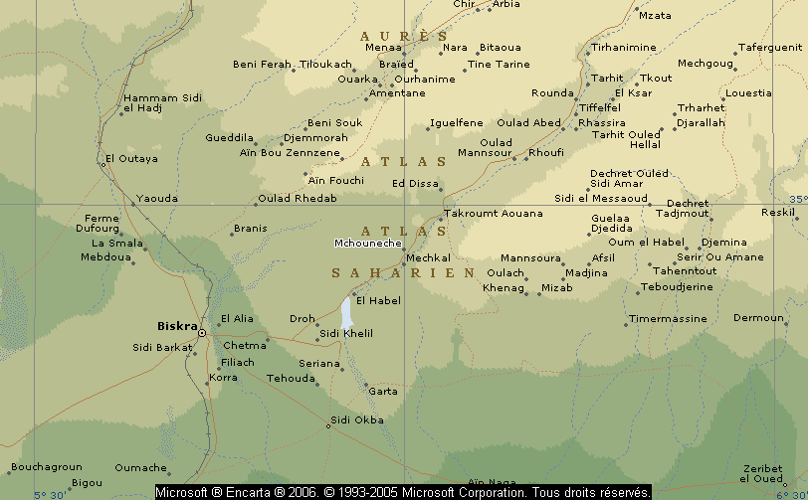
N

(échelle : 1/1000.000)
Figure 11: Situation géographique de la région d’étude de M’chounèche (Source : Encarta,2008).

  - La zone de Doucen

La région de Doucen se situe à environ 80 Km à l’ouest du Chef lieu de la wilaya de Biskra, à 20 Km de la Daïra de Ouled Djellal. Elle est traversée par la route nationale N° 46. Elle est limitée à l’est par les communes d’El Krerouz (Laghrous) et Lioua; au sud par la commune d’Ouled Djellal; à l’ouest par la commune de Chaiba et au nord par la commune d’El Ghrouss (Figure 12).

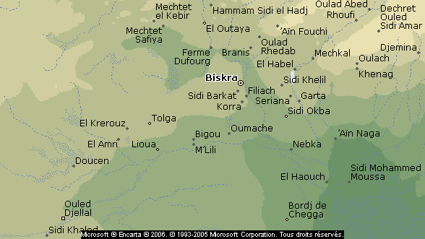

N
(échelle : 1/1000.000)
Figure 12 : Situation géographique de la région d’étude de Doucen (Source : Encarta,2008).

2. Conditions climatiques:

Dans les deux régions d’études, nous ne disposons pas de station météorologique propre à chacune d’elle. A cet effet, on s’est limité aux données de la station de la wilaya de Biskra.

2.1 Température

Durant la décennie (1995-2005), la wilaya de Biskra s’est caractérisée par une température élevée dont la moyenne annuelle est d'environ 22 °C avec des variations saisonnières remarquables (34 °C en juillet et 12 °C en janvier). La somme des températures durant cette période est pratiquement similaire à celle de l’année d’étude (Tableau 9).
Selon LAMONARCA (1985), ce sont les températures extrêmes qui ont une influence notable sur la végétation. A ce propos, GAUTIER (1988) indique que les températures basses assurent la levée de dormance des bourgeons floraux (températures inférieures à 7 °C), par contre les températures élevées interviennent sur la floraison et la formation du fruit.
Selon GAUTIER (1982), le débourrement s’observe à partir des températures comprises entre 9 °C et 16°C.
Tableau 9 : Données climatiques de la région de Biskra durant 1995-2005.

Températures Moyenne (°C) | Mois/Année | Jan | Fév | Mar | Avr | Mai | Jui | Juil | Aou | Sep | Oct | Nov | Déc | Total
 | (1995-2005) | 11,3 | 13,4 | 18,4 | 20,5 | 26, 1 | 31,1 | 34,6 | 31.7 | 28,7 | 22,3 | 16,4 | 12,4 | 266.9
 | 2005 | 10.0 | 10,7 | 17,8 | 21,8 | 27,9 | 31,7 | 35,9 | 27,2 | 28,5 | 24.0 | 17,7 | 10,8 | 264.0
Température  maximale. | (1995-2005) | 13,3 | 16 | 21 | 21,8 | 29 ,1 | 33,8 | 36,4 | 36,2 | 30,3 | 26,5 | 17,3 | 13,9 | 295.6
Température  minimale. | (1995-2005) | 9,3 | 10,7 | 15,8 | 19,2 | 23 | 28,3 | 32,7 | 27,2 | 27 | 18,1 | 15,5 | 10,8 | 237.6
Précipitation  (mm) | (1995-2005) | 25,7 | 4,9 | 15,6 | 21,0 | 8,9 | 4,2 | 0,3 | 3,8 | 10,2 | 10,1 | 18,4 | 15,4 | 138.5
 | 2005 | 0 | 18.0 | 3,5 | 0 | 0 | 2,5 | 2,6 | 2, 0 | 7,2 | 0,7 | 15,7 | 6,6 | 59.0
Vitesse du  Vent (m/s) | (1995-2005) | 4,6 | 4,6 | 4,8 | 6,1 | 6,0 | 4,1 | 4,0 | 4,1 | 4,5 | 4,0 | 4,6 | 4,4 | /
 | 2005 | 4,6 | 3,9 | 4,2 | 5,3 | 3,7 | 4.0 | 3,5 | 3,4 | 3,5 | 2,1 | 3,7 | 3,1 | /
Humidité. Relative (%) | (1995-2005) | 64,2 | 52.0 | 45,9 | 41,4 | 35,7 | 31,5 | 28,7 | 31,9 | 43,9 | 52,7 | 58,9 | 66.0 | 552.8
 | 2005 | 53.0 | 51.0 | 41.0 | 32.0 | 28.0 | 29.0 | 26.0 | 29.0 | 46.0 | 51.0 | 54.0 | 66.0 | 506.0
Evaporation Moyenne (mm) | 2005 | 110,7 | 140,3 | 195,5 | 257,6 | 329,1 | 370,6 | 420,8 | 385,8 | 290,2 | 198,2 | 144,2 | 159,8 | 2702.8
(Source : ANONYME, 2005c).

2.2 Pluviométrie

La pluviométrie est un élément primordial dans l’analyse du climat (ESTIENNE et GODAR, 1970). Selon SAPIN (1977), les récoltes sont dépendantes de son importance et sa répartition dans l’année.
L’analyse du Tableau 9 montre que le total des précipitations mensuelles relevées durant 10 ans est de l’ordre de 138 mm/an avec un maximum en janvier (25.7 mm).
Durant l’année d’étude, la pluviométrie annuelle est de l’ordre de 59 mm avec un maximum en février (18 mm), période correspondant à la floraison de l’espèce et qui ne coïncide pas avec les intenses besoins en eau de l’abricotier. Par conséquent, les irrigations sont indispensables dans ces situations.
Selon GAUTIER, (1978) les besoins les plus intenses de l’abricotier sont durant les mois de Juillet et Août (phases de durcissement du noyau, de grossissement du fruit et à la maturation), ce qui a été confirmé par SPIEGEL (1971) in BENABBES (1990). Dans notre cas ces phases correspondent à la période allant du mois d’avril au mois de mai.

2.3 Les vents

Dans la wilaya de Biskra, les vents (Tableau 9), constituent la contrainte principale de la culture d’abricotier, ils s’observent généralement au cours de la période de floraison. Ce sont spécialement les vents
de sables venant du sud-ouest, les plus fréquents en printemps et en été et le sirocco (très desséchant en été). En effet, pour la création d’un verger dans la région, il est impératif d’installer au préalable des brise-vents au moins une année avant la plantation.
2.4. Humidité relative

L’humidité relative n’a pas d’effets probants sur la culture du point de vue phytosanitaire, elle est relativement faible.

  - Evaporation

Selon TOUTAIN (1977), l'évaporation revêt une importance particulière dans la région surtout en période des vents chauds comme le sirocco.
Dans notre cas (Tableau 9), elle est très forte et entraîne des conséquences fâcheuses sur la culture, surtout au cours des mois les plus ventés (avril et mai) qui correspondent aux phases de grossissement des fruits et de la maturité.

2.6 Synthèse climatique

    - Diagramme ombrothermique de GAUSSEN

GAUSSEN in DAJOZ (1975), considère que la sécheresse s’établit lorsque la pluviométrie mensuelle (mm) est inférieure au double de la température moyenne mensuelle (°C). Ce diagramme fait apparaître la durée de la période sèche et humide (Figures 13 et 14). En effet, à Biskra la période sèche s'étale sur toute l'année, elle est plus accentuée en été. Par conséquent, les cultures se mènent forcément en intensif.

    - Climagramme d'EMBERGER

Ce climagramme permet à partir du quotient pluviométrique de STEWART 1969, Q2 spécifique au climat méditerranéen, de situer l’étage bioclimatique de la zone d’étude. Il tient compte des précipitations et des températures.
Q2 : quotient pluviométrique de STEWART de la période (1995-2005).
P : pluviométrie annuelle en (mm) = 138.5 mm.

M: moyenne maximale du mois le plus chaud = 36.4°c. Q2 = 3.43 P / M-m = 17.53
m : moyenne minimale du mois le plus froid = 9.3°c.
D’après ce quotient on peut conclure que la région de Biskra se situe dans l'étage bioclimatique saharien à hiver chaud (Figure 15) et se caractérise par des précipitations faibles, des fortes températures, une grande luminosité et une évaporation intense.

Période Sèche

Figure 13 : Diagramme Ombrothermique de GAUSSEN (2005).

Fig.11 : Diagramme Ombrothermique de GAUSSEN
de la décennie 1995-2004 de la wilaya
de Biskra

Période Sèche

Figure 14 : Diagramme ombrothermique de GAUSSEN (1995-2004).

2.6.3 Indice de DE MARTONNE

I = P / T+10
Cet indice I, donné par la formule suivante :
P : précipitation totale annuelle en mm.
T : température moyenne annuelle en °C.
Il permet de classer la zone étudiée selon les limites suivantes :
Climat aride I<10
Climat semi aride 0<I<20
Climat méditerranéen 20< I<25
Climat sub-méditerranéen 25<I< 35
Climat humide 28<I< 35
Climat très humide I< 35
Pour le cas de Biskra cet indice I = 4.25. Alors son climat est aride.

11

10

9

8

7

6

5

4

9

3

9

2

9

1

9

0

9

-
1

-
2

-
3

-
4

-
5

-
6

20

40
6
0

80

100

120

140

160

Saharien

Aride

Semi aride
-

Sub. humide
-
Humide

m °C

Hiver froid

Hiver frais

Hiver tempéré

BISKRA



Hiver chaud
Figure 15 : Localisation de la région d'étude dans le Climagramme d'EMBERGER

2.7 Conclusion

Les données climatiques et leur analyse montrent que la région d'étude est caractérisée par un climat saharien, sec durant toute l'année, une évaporation très importante et aggravée par les vents chauds en été (sirocco). Par conséquent, l’agriculture dans la région, notamment l’arboriculture fruitière exige impérativement des irrigations tout au long du cycle de la plante. Le moindre déficit hydrique partiel fait-il, se répercute immédiatement sur le développement de la plante et ses rendements.
Les exigences abiotiques de la culture sont largement satisfaites, à l’exception de la pluviométrie et des vents desséchants qui peuvent être considérés comme facteurs limitants.
La comparaison des données de la région d’étude (1995–2005) à celles de SELTZER (1917-1935) montre que la période (1917-1935) est plus pluvieuse (156 mm) et légèrement froide (température moyenne minimale est de 6.4 °c) par rapport à la période (1995-2005) (température moyenne minimale est de 11.3 °c) avec un total des températures moyennes de l’ordre de 261.0°c.

3. Présentation des vergers d’étude

Dans la région de M’chounèche, la culture de l’abricotier en 2005 occupe la deuxième place en superficie après le pommier (40 ha) avec une production moyenne de 1000 qx.
A Doucen, la superficie réservée à cette espèce en 2005 dépasse la moitié de la superficie totale des autres espèces fruitières (58%) avec une production moyenne de 4800 qx.
Cette importance de la culture, évaluée par la superficie et la production dans les deux régions justifie le choix de l’étude dans les deux lieux.
Les caractéristiques des vergers des deux régions d’étude et les opérations culturales effectuées figurent dans le Tableau 10.

Tableau 10: Caractéristiques des vergers et les opérations culturales pratiquées.

Caractéristiques | Verger de Doucen | Verger de M’chounèche
Variétés | Bulida, Louzi et Luizet | Boufarik, Khad Romya et M’sili
Porte-greffes | Franc: (Mech- Mech) | Franc: (Mech- Mech)
Age | 8ans | 12 ans
Distance de plantation | 4.5m x 6m | 4m x 4m
Travail du sol | Limité au désherbage au printemps | Travail superficiel en automne
Fertilisation | -Minérale (15-15-15) en Mars à raison de 1kg/arbre et organique à raison de 10 Kg/arbre en Décembre.  -Pulvérisation foliaire par le Bayfolan composé de : 9% d’azote total, 7% de phosphore, 6% de potasse et 0.027% d’oligo éléments en particulier le fer à raison de (30ml/hl) pour corriger des éventuelles chloroses. | Apport de la fumure organique en hiver en raison de 5 kg/arbre et absence de la fumure minérale.
Irrigation | -Localisée : 20 jours d’intervalle en hiver et 3 irrigations /  7 jours sur le reste de l’année | Par submersion une fois/ mois en hiver et deux fois / semaine sur le reste de l’année
Taille | Limitée à des suppressions légères des rameaux croisés
Traitements phytosanitaires | absents | absents

